SLOVENŠČINA
Miroslav Košuta: Vitez na obisku
- Branje: V Berilu str. 166, 167 po vlogah glasno preberejo besedilo. Pri branju upoštevaj čim bolj naravno govorjenje, v skladu z dogajanjem in okoliščinami dogajanja.

- Nove naloge: Izberi eno nalogo.

- Kaj vse bi o našem svetu nujno morali povedati vitezu, če bi vas ta nenadoma obiskal? Pripravite si seznam, da česa ne pozabite.

- Če lahko, si oglej francosko-ameriški film Obiskovalca v Ameriki (Just Visiting). Film govori o grofu Thibauldu (vitezu), ki se znajde v Chicagu, kjer se mu zgodi mnogo smešnih zapletov.
- Sto dni pri vitezu v 13. stoletju
Napišite pripoved o tem, kaj vse ste doživeli, ko ste bili v 13. stoletju sto dni na obisku pri vitezu, kako ste se počutili, kaj ste tam počeli, jedli, pili in podobno.

Dodatna naloga: Kdor želi, naj pošlje svoje zgodbe na moj elektronski naslov.

GLASBENA UMETNOST
IGRE S TONI – SO, MI

Sedaj bomo nekaj ur glasbene umetnosti namenili tonski abecedi zlogov, solmizaciji. Vsakemu tonu ustreza določen zlog in gib.

- Oglej si videoposnetek z naslovom Solmizacijski zlogi na telesu. Posnetek najdemo v interaktivnem gradivu na www.radovednih-pet.si

- Predstavimo tona MI in SO z ustreznim gibom roke na telesu in s petjem. Za boljšo orientacijo si zapomni, da SO predstavlja sonce, ki nas slepi, zato si oči zastremo z dlanjo.

- Poskusi zapeti svoje ime samo s tonoma SO in MI. Pazimo na intonacijo.

Poudarjene zloge zapojemo s tonom SO, nepoudarjene pa s tonom MI.

Delovni zvezek str. 70
Preberi besedilo.
Oglej si zapisana solmizacijska zloga. Prikažejo ju z gibom rok.
1. naloga
Preberi navodilo.
Nalogo in razmisli, kateri zlogi v besedah so naglašeni.
2. naloga
- Reši nalogo.

SDZ str. 99, 101, 103 – priloga 4
Izreži vse krožce. Nalepijo jih na tršo podlago. Krožce spravijo v manjšo škatlo, ker jih boš (morda) potreboval/a za različne dejavnosti v naslednjih urah glasbene umetnosti.

MATEMATIKA
Pisno deljenje brez prehoda

Danes bomo začeli s pisnim deljenjem brez prehoda. Preberi spodnjo nalogo.

Ana, Petra in Matej so imeli skupaj 69 nalepk živali. Nalepke so si razdelili tako, da je vsak dobil enako. Koliko nalepk je dobil vsak?

Računajmo:
69 : 3 = (60 + 9) : 3 = 20 + 3 = 23

6 D + 9 E : 3 = 2 D + 3 E = 23

O: Vsak ima 23 nalepk.

Tako računanje je kar zakomplicirano, zato bomo PISNO DELILI, saj bomo tako hitrejši.

- Račun pisnega deljenje zapišemo v vrsti z znakom =.
- Deliti začnemo pri največji desetiški enoti na levi in se pomikamo v desno.

- korak:
- Deliti začnemo pri D.
- Rečemo: 6D deljeno s 3 je enako 2D.
- 2 zapišemo desno od enačaja pod desetice.

- korak:
- Z deljenjem nadaljujemo pri enicah.
- Rečemo: 9E deljeno s 3 je enako 3E.
- 3 zapišemo desno od enačaja pod enice.
Količnik je 23.

Ponovimo:
- Deliti začnemo pri deseticah.
- 6 deljeno s 3 je 2. 2 zapišemo desno od enačaja.
- Z deljenjem nadaljujemo pri enicah.
- 9 deljeno s 3 je enako 3. 3 zapišemo desno od enačaja pod enice.

Pri pisnem deljenju naredimo še preizkus.

Zapis v zvezek:

Napiši naslov Pisno deljenje brez prehoda in datum. Nato prepiši spodnji zapis.

Ana, Petra in Matej so imeli skupaj 69 nalepk živali. Nalepke so si razdelili tako, da je vsak dobil enako. Koliko nalepk je dobil vsak?

Računajmo:
69 : 3 = (60 + 9) : 3 = (20 + 3) = 23

6 D + 9 E : 3 = 2 D + 3 E = 23

O: Vsak ima 23 nalepk.

Računajmo pisno:
- Račun pisnega deljenje zapišemo v vrsti z znakom =.
- Deliti začnemo pri največji desetiški enoti na levi in se pomikamo v desno.

- Deliti začnemo pri deseticah.
- 6 deljeno s 3 je 2. 2 zapišemo desno od enačaja.
- Z deljenjem nadaljujemo pri enicah.
- 9 deljeno s 3 je enako 3. 3 zapišemo desno od enačaja pod enice.

V zvezek reši naslednje račune: 84 : 2 = , 93 : 3 = , 48 : 4 = .

Jutri bomo preverili rešitve.

LIKOVNA UMETNOST
Slikanje: Neenakomerno razporejanje oblik v sliki
- Pripravi tempera barve, debelejši čopič in kvadraten kos belega lista (21 x 21 cm), lahko tudi večji ali manjši.
Pobarvaj ga na eni strani z izbrano svetlejšo barvo, npr. rumena, oranžna, svetlo modra …, na drugi strani s temnejšo barvo, npr. temno modra, vijolična, temno zelena …Če imaš dvobarvni papir, lahko uporabiš le tega.

- Ritem v likovni umetnosti je takrat, kadar se oblike enakomerno ponavljajo, oblike so torej enakomerno razporejene.
Takšna likovna dela so običajno vzorci, delujejo dekorativno, okrasno.
- Za vzorec je značilno, da so v enakomernem ritmu razporejeni na neki sliki, kipu itn.

- Velikokrat pa v umetnosti srečamo neenakomerno razporejene oblike. Pravzaprav večina slikarskih in kiparskih del je takšnih.

Primer: Henri Matisse, primeri kolažev
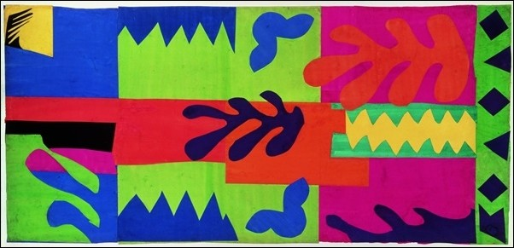
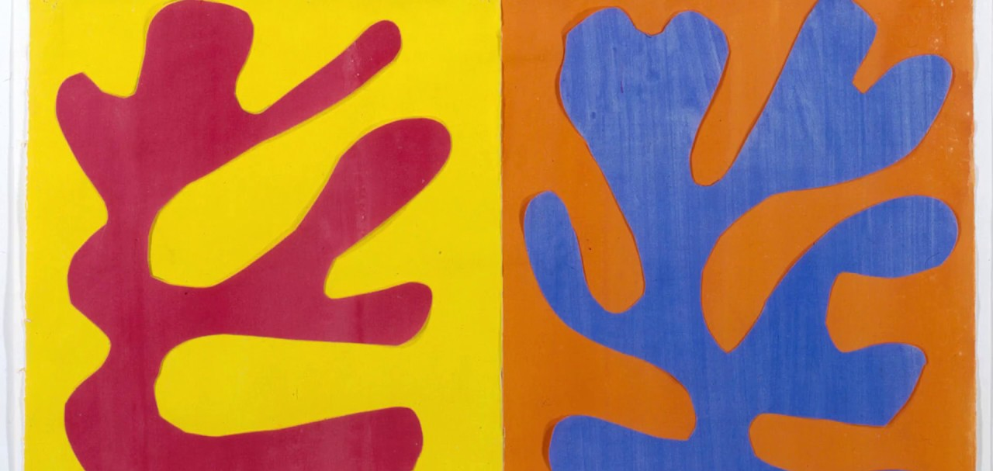

Umetnik je takšne slike ustvarjal tako, da je izrezoval barvne papirje in jih neenakomerno razporejal po slikovni površini.

- Likovna naloga:
Tudi ti boš izdelal kolaž na podoben način, kot je to počel slavni francoski slikar.
V kvadraten list, ki si ga predhodno pobarval z dvema barvama, boš zarezoval oblike, jih obračal navzven in tako obrnjene zalepil na svoje mesto.
Tako bo nastala zanimiva slika v tehniki kolaža, v kateri bodo oblike neenakomerno razporejene.
Demonstracija:
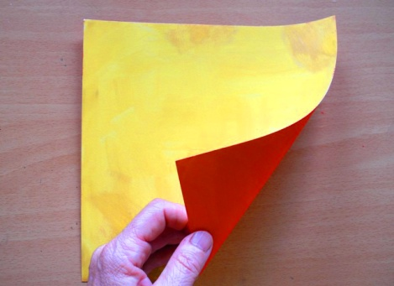  Pripravil si list, ki si ga obarval z različnima barvama. | 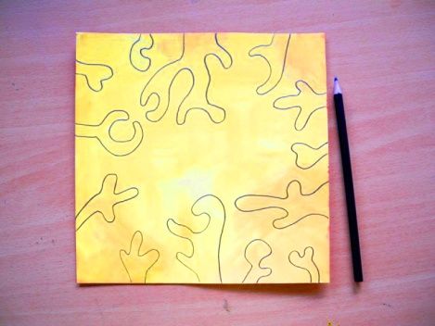  S svinčnikom nariši oblike po svoji domišljiji. Te oblikuj od roba lista navznoter.
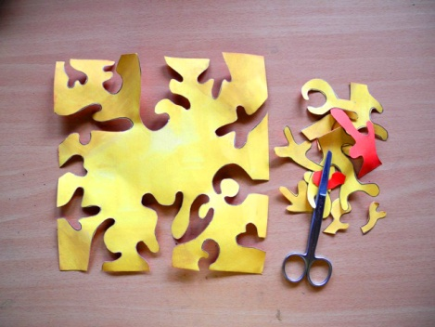  S škarjami natančno izrežeš vse narisane oblike. | 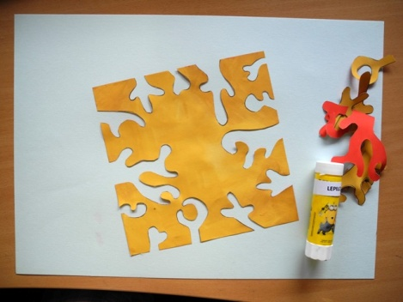  Kvadrat zdaj prilepiš na večji list. Vsako obliko, ki si jo izrezal, boš prilepil na njeno mesto tako, da jo boš obrnil navzven.
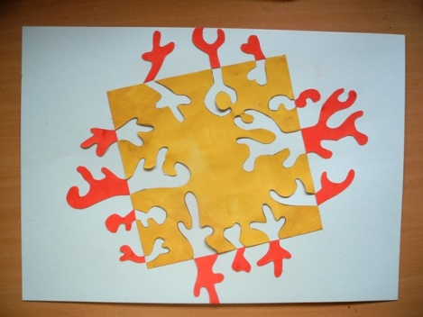
Ker si vsako obliko obrnil navzven, so te oblike v rdeči barvi. Dokončana slika deluje zanimivo in razgibano.

